Здравствуйте ребята!
Задание по биологии на 23.04.20 до 17 часов. По почте или личку ватсап кто не может по почте. Фото и документы подписывайте фамилию дату предмет .Делаем качественные фото плохо видно и в углу фамилию.
Повторить параграфы 39-40.
Новый материал не изучаем делаем две лабораторные работы по пройденным темам: «Папоротники» «Голосеменные» . Этих работ печатных в учебнике нет, даю заготовку по ней делать лабораторные работы. Домашнее задание присылаем за один раз не разбиваем по частям!!!!!!
Лабораторная работа № 10
Тема: «Изучение строения папоротника».
Цель: составить самостоятельно по теме
Оборудование: комнатное растение папоротник Нефролепис ( рис смотреть 125 -1 стр 165)
Ход работы:
1. Рассмотреть строение комнатного папоротника Нефролепис. Найти черты указывающие на то, что он принадлежит к папоротникам, что их отличает от мхов.
2.Рассмотреть лист папоротника и найти спорангии со спорами описать из назначение для растения.
3.Доказать,что папоротники могут жить только в увлажненных местах, почему?.
4. Сделать рисунок папоротника стр 165 рис 125 -1(обозначить лист, спорангии).
Вывод: сами составляем по цели

Фото в помощь для выполнения лабораторной работы №10
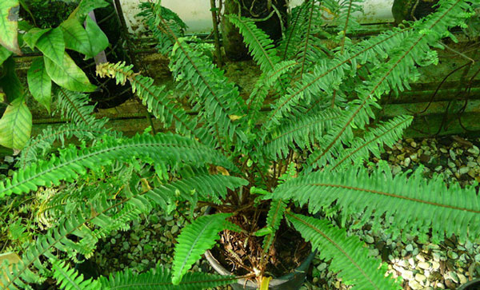

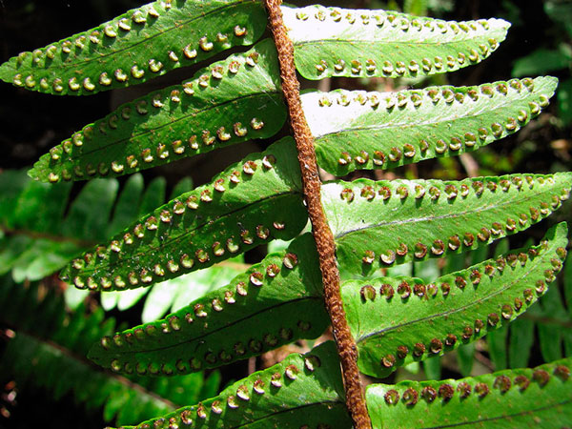
Лабораторная работа № 11
Тема: «Изучение строения голосеменных растений».
Цель: составить самостоятельно по теме
Оборудование: побег ели или сосны.
Ход работы:
1. Рассмотреть строение побега ели (сосны). Найти черты указывающие на то, что он принадлежит к голосеменным, что их отличает от папоротников.
2.Рассмотреть шишки и найти семена, описать из назначение для растения.
3.Выяснить почему у голосеменных нет трав, все растения представлены деревьями и кустарниками?
4. Сделать рисунок папоротника стр 170 рис 128 с обозначения для тех кто описываем сосну или рис127 стр 169 кто описывает ель.
Вывод: сами составляем по цели
Фото в помощь для выполнения лабораторной работы №11
